Селезнёва Антонина Владимировна
педагог дополнительного образования
МБОУ ДО «ЦДЮТ» Симферопольского района
Республики Крым
ЛЕТАЮЩИЕ МОДЕЛИ
(история воздухоплавания, развития авиационной, ракетной и космической техники)

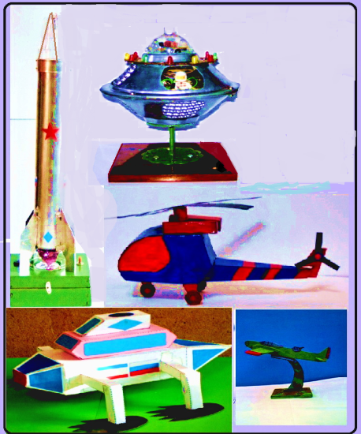
Цель. Приобщение детей к техническому творчеству через изготовление различных видов летающих моделей.
Задачи. Дать элементарные понятия о летательных аппаратах тяжелее воздуха. Познакомить воспитанников с историей воздухоплавания. Дать понятие о подъёмной силе, о центровке модели, понятие о реактивном движении и основе полёта ракеты. Ознакомить с названием частей самолёта и изготовлением простейших моделей планера. Научить детей пользоваться различными инструментами при изготовлении моделей. Сформировать умения и навыки экономного
расходования материалов. Воспитывать патриотизм.
Организация рабочего места. Образцы готовых изделий.

1. Этап. Организационный момент.
Задачи: Подготовка детей к работе на занятии. Организация начала занятия, создание психологического настроя на учебную деятельность и активизация внимания. Повторим правила техники безопасности при работе с материалами и инструментами.Затем вспомним, чему мы научились на предыдущих занятиях по изготовлению поделок из картона и бумаги. Повторим общие моменты.
Что такое шаблон?
Для чего нужна развёртка готового изделия?
Техника выполнения работы (аппликация), варианты использования поделок.

2.Этап. Основной.
Форма проведения занятия - беседа.
Какие мы знаем летательные аппараты? (воздушный шар, планер, самолёт, вертолёт, ракета).
Кто изобрёл первый летательный аппарат?
Первым летательным аппаратом был воздушный шар, наполненный горячим воздухом. Его изобрели братья Монгольфье. Испытали в Париже в 1783 году.
Немецкий изобретатель Отто Лилиенталь одним из первых построил планер. Он летал на небольших аппаратах, управляя ими с помощью ног.
Американские изобретатели и конструкторы братья Райт первыми построили и успешно испытали самолёт.
Первый успешный полёт был выполнен на самолёте «Флаер» 17 декабря 1903 года. Чем отличается самолёт от планера?
Самолёт приводится в движение двигателем, а планер - безмоторный летательный аппарат. Крыло - важнейшая часть самолёта. Крыло поддерживает самолёт в воздухе. Без крыла самолёт был бы подобен автомобилю. Он бегал бы по земле, но в воздух не поднялся.
Чем отличается биплан от моноплана?
Самолёт, который имеет одну пару крыльев, называется монопланом, две пары крыльев – бипланом. Впервые фигуру высшего пилотажа «Мертвая петля» лётчик П.М.Нестеров на лётном поле под Киевом. В это время Нестеров проживал на улице Большая Васильевская поблизости Бессарабской площади.

Зачем нужны самолеты. Самолеты придуманы людьми, чтобы обеспечить быструю перевозку людей и грузов. Ни один наземный и водный транспорт сейчас не может двигаться с такой скоростью как самолет.
Зачем нужны самолеты по их функциям:
Военные самолеты нужны чтобы защищать родину от врагов. Это могут быть истребители, бомбардировщики, разведчики, штурмовики, десантные, заправщики.
Грузовые самолеты перевозят грузы.
Пассажирские самолеты перевозят людей и их багаж.
Спортивные самолеты участвуют в соревнованиях.
Учебные самолеты используются для обучения полету летчиков и штурманов.
Сельскохозяйственные самолеты обрабатывают поля с урожаем и защищают их от вредителей.
Метеорологические самолеты исследуют облака, тайфуны, влияют на погоду (вызывают дожди или прекращают их, разгоняя облака).
Санитарные и спасательные самолеты перевозят больных и раненых, оказывают помощь пострадавшим людям.
Пожарные самолеты — тушат лесные пожары. Экспериментальные самолеты и самолеты — летающие лаборатории — служат для испытания новых конструкций и двигателей.
Ребята, все вы знаете, что 12 апреля вся наша страна отмечает праздник – День космонавтики. Сегодня мы очень коротко поговорим о том, как люди стали осваивать космос. Почему именно 12 апреля мы отмечаем День космонавтики.
12 апреля 1961 год – в этот день впервые в космосе побывал человек, Юрий Алексеевич Гагарин, и поэтому весной наша страна отмечает праздник – ДЕНЬ КОСМОНАВТИКИ!
12 апреля 1961 года Ю.А. Гагарин выполнил первый в мире космический полёт на корабле - спутнике «Восток»: облетел земной шар за 1 час 48 минут и благополучно вернулся на Землю.
В России мысль о возможности полета в космос впервые высказал Константин Эдуардович Циолковский. Он первым в мире дал описание корабля с реактивным двигателем.
Блестящий продолжатель его дела Сергей Павлович Королев. Его называли Главным конструктором. Под его руководством были созданы первые космические корабли. Эти два человека положили начало освоению космоса.

Физкультминутка.
Руки ставим все вразлет, появился самолет.
Мах крылом туда-сюда, делай «раз» и делай «два».
Раз и два! Раз и два!
Руки в стороны держите, друг на друга посмотрите,
Раз и два! Раз и два!
Опустили руки вниз, и на место все садись!

3.Этап Подведение итогов.
В конце занятия педагог проводит викторину для обучающихся.
Домашнее задание. Найти в интернете статьи о планерах и изучить. Поделиться с кружковцами.

ЛОГОРИТМИЧЕСКИЕ УПРАЖНЕНИЯ.
1 вариант.
Руки в стороны – в полет отправляем самолет (прямые руки в сторону, бег по кругу),
правое крыло вперед, (правую выпрямленную руку выдвигаем чуть веред)
полетел наш самолет.
Левое крыло вперед, (левую выпрямленную руку выдвигаем чуть веред)
повернул наш самолет.
Мы летели высоко, (поднимаем руки повыше)
мы летели низко (чуть опускаем руки).
Мы летели далеко,
прилетели близко.

2 вариант
Ну-ка, летчики-пилоты, приготовились к полету (дети стоят прямо, руки вниз, осанка гордая, плечи расправлены).
К самолету подошли и по трапу вверх взошли (маршируем или изображаем вход по трапу).
Начинается полет, загудел наш самолет (дети приседают на одно колено, расставив руки в стороны, как крылья самолета и гудят: ууууу).
Вверх поднялся, полетел (дети встают на ноги, выпрямленные руки в стороны)
летчик вправо посмотрел (повернуть голову вправо)
летчик влево посмотрел (повернуть голову влево).
Быстро полетел вперед быстрокрылый самолет (руки в стороны, быстрый бег на носках по кругу).

3 вариант
Пролетает самолет,
с ним собрался я в полет (показать рукой в небо).
Правое крыло отвел (вытянуть правую руку в сторону, посмотреть на пальцы).
Левое крыло отвел (вытянуть левую руку в сторону, посмотреть на пальцы).
Я мотор завожу (дети делают вращательные движения руками перед собой)
и внимательно слежу,
поднимаюсь в высь – лечу-у-у-у (нужно подняться на носки, развести руки в стороны и бег по кругу).
На посадку я лечу, приземлиться я хочу (дети приземляются на одно колено, руки опускают).

